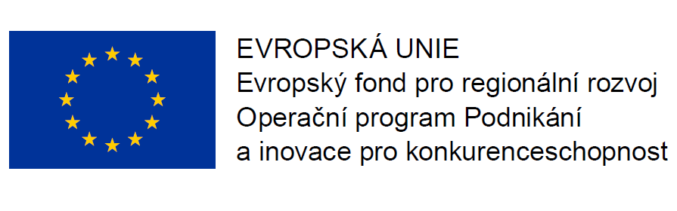

Zadavatel:
C-Energy Planá s.r.o.
se sídlem: Průmyslová 748, 391 02 Planá nad Lužnicí
IČO: 251 06 481

Veřejná zakázka:
„Konverze Tábor – horkovod Sever a Východ“

zadávaná v otevřeném řízení dle § 56 zákona č. 134/2016 Sb., o zadávání veřejných zakázek, ve znění pozdějších předpisů

Dodavatel:
Obchodní firma | …..
Sídlo | …..
IČO | …..
Jméno a příjmení osoby zastupující dodavatele, včetně uvedení titulu opravňujícího k zastupování dodavatele | Např. Jan Novák, zmocněný na základě plné moci ze dne …., která tvoří přílohu č. …. nabídky  nebo  Jan Novák, člen statutárního orgánu

Dodavatel vyplní níže uvedené seznamy poddodavatelů, které předpokládá využít v rámci realizace díla, a to ve formě dle dále uvedených tabulek. Tabulky vyplní ve všech předepsaných kolonkách.
Seznam poddodavatelů pro dodávky věcí v rámci díla.
Pol. | Obchodní firma, sídlo a identifikační číslo poddodavatele | Předmět dodávky věcí | Procentuální podíl poddodavatele na plnění díla
1.
2.
n.

Seznam poddodavatelů pro práce a služby v rámci díla
Pol. | Obchodní firma, sídlo a identifikační číslo poddodavatele | Předmět dodávky prací nebo služeb | Procentuální podíl poddodavatele na plnění díla
1.
2.
n.

V ……… dne……….

…………………………………………………….
(jméno a příjmení osoby zastupující dodavatele, včetně uvedení titulu opravňujícího k zastupování dodavatele)

